Có giá trị từ ngày 01 tháng 06 năm 2011

BẢNG BÁO GIÁ

Kính gửi: Quý Đại lý
Người nhận:

Chúng tôi, Công ty TBVP Sao Nam, là nhà phân phối chính thức máy fax hiệu Brother (Nhật Bản), xin trân trọng gởi đến Quý đại lý bảng báo giá sau:

Model | Mô tả hàng hóa | Giá sỷ  (VND) | Giá lẻ  (VND)
GIẤY NHIỆT
FAX–235S  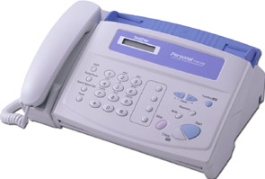 | - Tốc độ modem 9,6Kbps  - Tự động nạp bản gốc 10 trang  - Quay số nhanh: 64 số  - Chế độ tắt chuông ban đêm: có  - Sử dụng cuộn giấy 50m  - Handset: có | 2.068.000 | 2.200.000
GIẤY THƯỜNG, SỬ DỤNG RIBBON
FAX–878  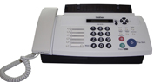 | - Tốc độ modem: 9.6Kbps  - Tự động nạp bản gốc 10 trang  - Quay số nhanh: 112 số  - Bộ nhớ: 25 trang khi hết giấy  - Sao chụp: 50% - 150%  - Sử dụng ribbon 144 trang  - Handset: có | 1.974.000 | 2.100.000
FAX–837MCS  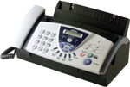 | - Tốc độ modem: 14.4Kbps  - Tự động nạp bản gốc 10 trang  - Khay giấy: 30 trang  - Quay số nhanh: 104 số  - Ghi âm: 15 phút, 2 chiều  - Tự động trả lời điện thoại: có  - Speaker phone: có  - Bộ nhớ: 25 trang khi hết giấy  - Sao chụp: 50% - 150%  - Sử dụng ribbon 144 trang  - Handset: có | 2.256.000 | 2.400.000
FAX–1020e  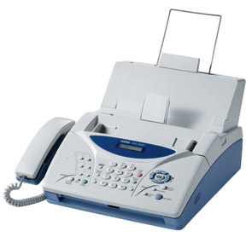 | - Tốc độ modem: 14.4Kbps  - Tự động nạp bản gốc 20 trang  - Khay giấy: 200 trang  - Quay số nhanh: 112 số  - Bộ nhớ: 25 trang khi hết giấy  - Sao chụp: 50% - 150%  - Sử dụng ribbon 144 trang  - Handset: có | 2.726.000 | 2.900.000
GIẤY THƯỜNG, IN LASER
FAX–2820  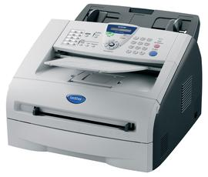 | - Tốc độ modem: 14.4Kbps  - Tự động nạp bản gốc 20 trang  - Khay giấy: 250 trang  - Quay số nhanh: 220 số  - Bộ nhớ: 400 trang khi hết giấy (8MB)  - Chức năng in: có, 14 tr/ph, 1200x600 dpi, tương thích Windows & Mac  - PC fax: có  - Sao chụp: 50% - 200%  - Sử dụng hộp mực 2.500 trang  - Handset: có | 4.606.000 | 4.900.000

Điều kiện thương mại:
- Bảo hành 12 tháng tại Trung tâm bảo hành Brother.
- Thanh toán bằng tiền mặt hoặc chuyển khoản.
- Đơn giá đã bao gồm thuế GTGT (10%).
- Bảng giá có thể thay đổi mà không cần báo trước.
- Hình ảnh minh họa với màu sắc, chi tiết có thể khác với thực tế.

Vui lòng liên hệ:

TRẦN BẢO TRUNG - HP: 0909 203 144
Tel : (08)3862. 9855 / 3862.9856 - Fax : (08)3862.9854

